OSMAN YILMAZ
Yavuz Sultan Selim Mah. Altı Bohça sok. No:16 D:6
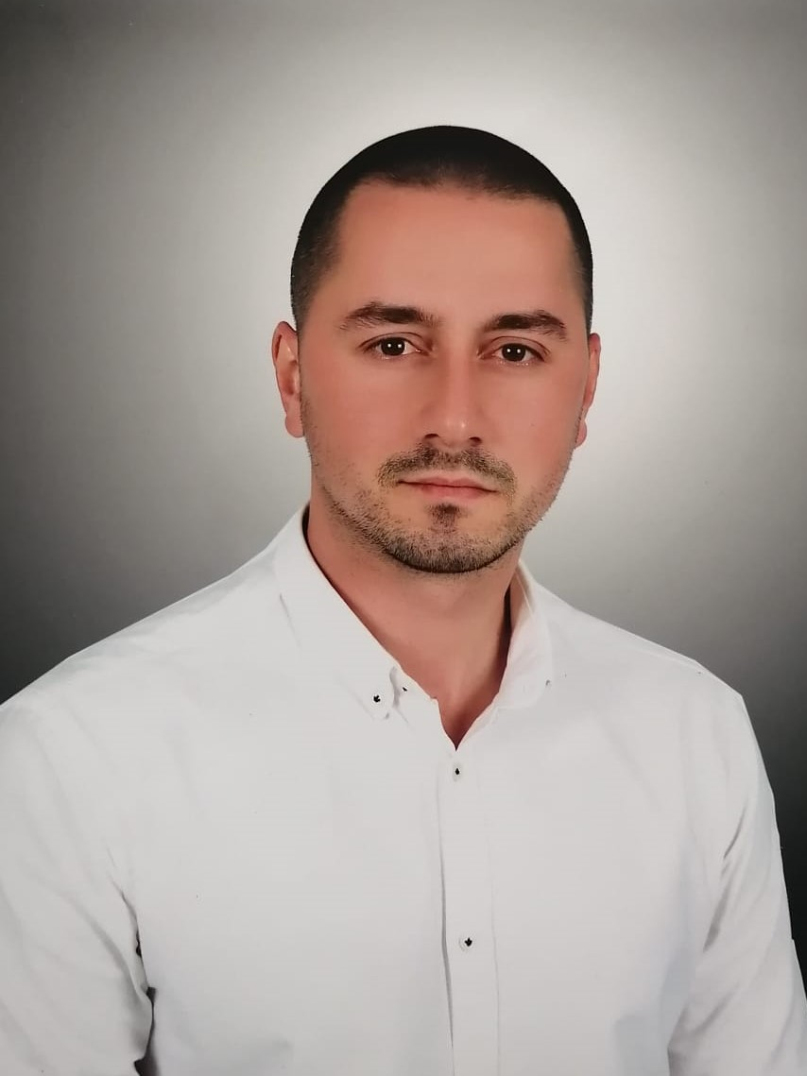

Fotoğraf
Fatih/İstanbul
Tel : (531) 494 23 84
E-mail : yilmazosman87@gmail.com

KİŞİSEL BİLGİLER
Doğum Yeri : İstanbul
Doğum Tarihi : 26/10/1987
Askerlik Durumu : Yapıldı
Medeni Durum : Evli
Ehliyet: (B) 2009
Çalışma Durumu: Çalışmıyor.

EĞİTİM DURUMU
2010 - 2014 : İstanbul Aydın Üniversitesi (%50 burslu), Elektrik-Elektronik Mühendisliği
2006 - 2009 : Ege Üniversitesi, Ege Meslek Yüksek Okulu, Elektronik Haberleşme

2001 – 2006 : Alibeyköy Anadolu Teknik Lisesi , Elektronik Bölümü
PROJE VE STAJLAR
12/2021-02/2022 Tevrüz Mühendislik – Bomonti & KIA Şantiyesi – Elektrik Şantiye Şefi
03/2019-10/2021 Kare Mühendislik- TOKİ GOP 796 Konut Şantiyesi – Elektrik Şantiye Şefi
02/2017-09/2018 Ferko İnşaat Line Şantiyesi – Teknik Ofis Şefi
02/2016-02/2017 Ferko İnşaat Signature Şantiyesi – Elektrik Saha Mühendisi
02/2014-02/2016 Els Elektrik - Proje Grubu Sorumlusu

YABANCI DİL
İngilizce: Orta seviyede

BİLGİSAYAR
Autocad, Microsoft Office.

İŞ DENEYİMLERİ
Tevrüz Mühendislik Elektrik Bilişim İnşaat San. ve Tic. Ltd. Şti.
Els Elektrik Proje Taahhüt San. ve Tic. Ltd. Şti
Kare Mühendislik | Elektrik Taahhüt San. ve Tic. Ltd. Şti.

REFERANSLAR
(TEVRÜZ Mühendislik) – Proje Müdürü : Reşit Bereket – 0532 476 51 61
(KARE Mühendislik) - Proje Müdürü: Lokman Ekşi – 0532 634 92 75
(TOKİ 796 KONUT) - Şantiye Şefi: Onur Özatik – 0555 481 02 55
(Els Elektrik Ferko Line) - Şantiye Şefi: Ertuğrul Yılmaz – 0531 522 34 82

